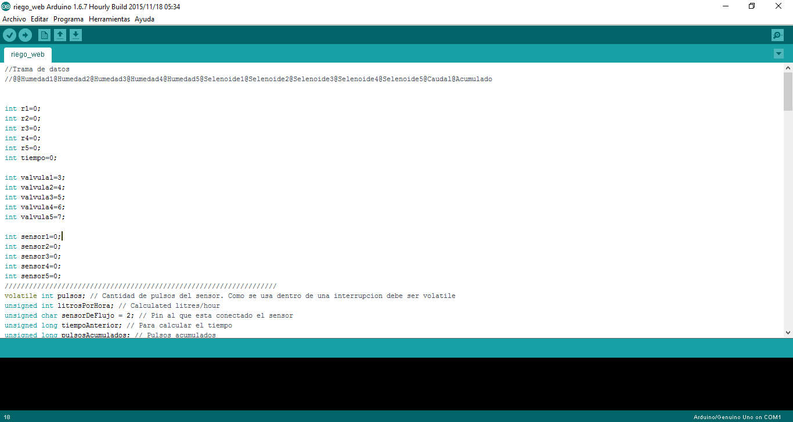

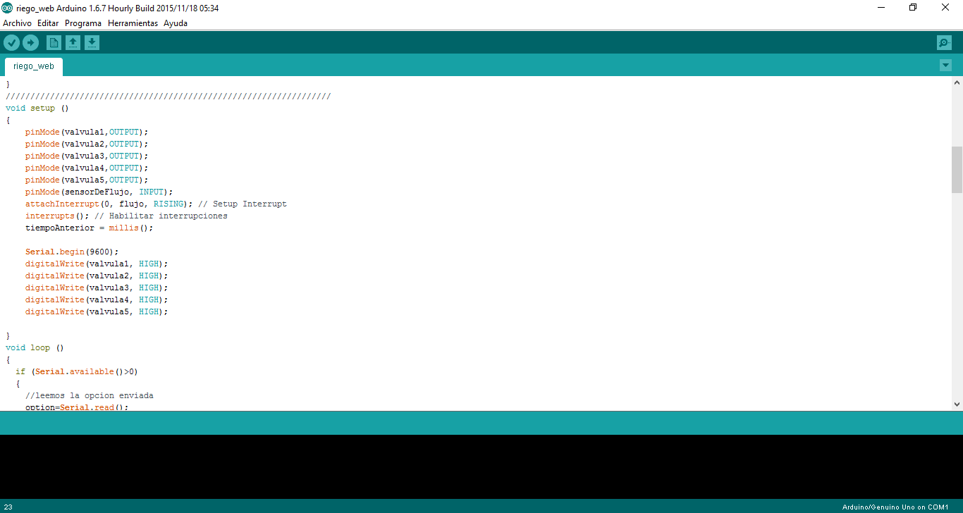

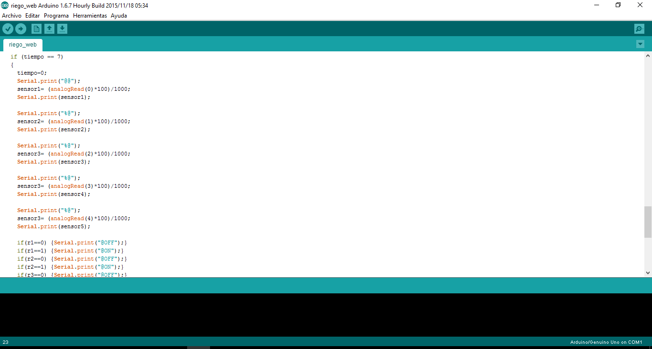

Dispositivos electronicos usados

Arduino Mega

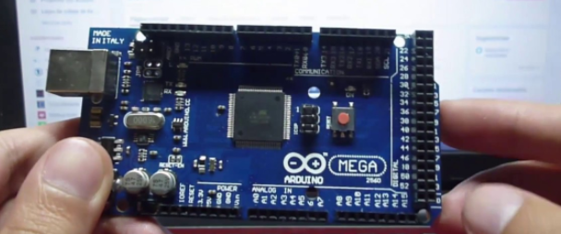

Sensor de caudal

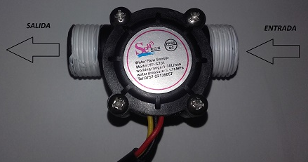

Electrovalvula

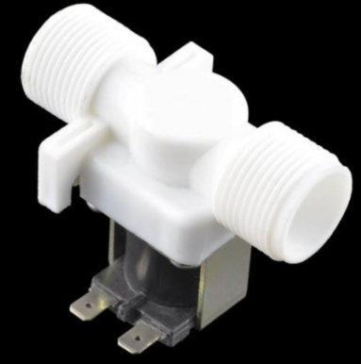

Sensor de humedad

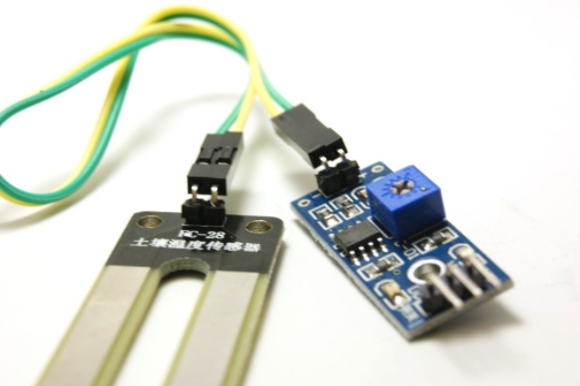

Codigo

//Trama de datos

//@@Humedad1@Humedad2@Humedad3@Humedad4@Humedad5@Selenoide1@Selenoide2@Selenoide3@Selenoide4@Selenoide5@Caudal@Acumulado

int r1=0;

int r2=0;

int r3=0;

int r4=0;

int r5=0;

int tiempo=0;

int valvula1=3;

int valvula2=4;

int valvula3=5;

int valvula4=6;

int valvula5=7;

int sensor1=0;

int sensor2=0;

int sensor3=0;

int sensor4=0;

int sensor5=0;

///////////////////////////////////////////////////////////////////

volatile int pulsos; // Cantidad de pulsos del sensor. Como se usa dentro de una interrupcion debe ser volatile

unsigned int litrosPorHora; // Calculated litres/hour

unsigned char sensorDeFlujo = 2; // Pin al que esta conectado el sensor

unsigned long tiempoAnterior; // Para calcular el tiempo

unsigned long pulsosAcumulados; // Pulsos acumulados

float litros; // Litros acumulados

int val1=3;

int val2=4;

int option=0;

void flujo () // Funcion de interrupcion

{

pulsos++; // Simplemente sumar el numero de pulsos

}

//////////////////////////////////////////////////////////////////

void setup ()

{

pinMode(valvula1,OUTPUT);

pinMode(valvula2,OUTPUT);

pinMode(valvula3,OUTPUT);

pinMode(valvula4,OUTPUT);

pinMode(valvula5,OUTPUT);

pinMode(sensorDeFlujo, INPUT);

attachInterrupt(0, flujo, RISING); // Setup Interrupt

interrupts(); // Habilitar interrupciones

tiempoAnterior = millis();

Serial.begin(9600);

digitalWrite(valvula1, HIGH);

digitalWrite(valvula2, HIGH);

digitalWrite(valvula3, HIGH);

digitalWrite(valvula4, HIGH);

digitalWrite(valvula5, HIGH);

}

void loop ()

{

if (Serial.available()>0)

{

//leemos la opcion enviada

option=Serial.read();

if(option=='1')

{

digitalWrite(valvula1, LOW);

option=0;

r1=1;

}

if(option=='2')

{

digitalWrite(valvula1, HIGH);

option=0;

r1=0;

}

if(option=='3')

{

digitalWrite(valvula2, LOW);

option=0;

r2=1;

}

if(option=='4')

{

digitalWrite(valvula2, HIGH);

option=0;

r2=0;

}

if(option=='5')

{

digitalWrite(valvula3, LOW);

option=0;

r3=1;

}

if(option=='6')

{

digitalWrite(valvula3, HIGH);

option=0;

r3=0;

}

if(option=='7')

{

digitalWrite(valvula4, LOW);

option=0;

r4=1;

}

if(option=='8')

{

digitalWrite(valvula4, HIGH);

option=0;

r4=0;

}

if(option=='9')

{

digitalWrite(valvula5, LOW);

option=0;

r5=1;

}

if(option=='A')

{

digitalWrite(valvula5, HIGH);

option=0;

r5=0;

}

////////////////////////////////////////////

}

////////////////////////////////////////////////////////////////////////////////////////

////////////////////////////////////////////////////////////////////////////////////////

tiempo=tiempo+1;

delay(1000);

if (tiempo == 7)

{

tiempo=0;

Serial.print("@@");

sensor1= (analogRead(0)\*100)/1000;

Serial.print(sensor1);

Serial.print("%@");

sensor2= (analogRead(1)\*100)/1000;

Serial.print(sensor2);

Serial.print("%@");

sensor3= (analogRead(2)\*100)/1000;

Serial.print(sensor3);

Serial.print("%@");

sensor3= (analogRead(3)\*100)/1000;

Serial.print(sensor4);

Serial.print("%@");

sensor3= (analogRead(4)\*100)/1000;

Serial.print(sensor5);

if(r1==0) {Serial.print("@OFF");}

if(r1==1) {Serial.print("@ON");}

if(r2==0) {Serial.print("@OFF");}

if(r2==1) {Serial.print("@ON");}

if(r3==0) {Serial.print("@OFF");}

if(r3==1) {Serial.print("@ON");}

if(r4==0) {Serial.print("@OFF");}

if(r4==1) {Serial.print("@ON");}

if(r5==0) {Serial.print("@OFF");}

if(r5==1) {Serial.print("@ON");}

Serial.print("@");

//Serial.print("Caudal:");

Serial.print(litrosPorHora, DEC); // Cantidad en litros por hora L/hour

Serial.print("@");

litros = pulsosAcumulados\*1.0/400; //Cada 400 pulsos = 1 litro

//Serial.print("Cantidad:");

Serial.print(litros);

Serial.println("@");

}

// Cada segundo calcular e imprimir Litros/seg

if( millis() - tiempoAnterior > 1000)

{

tiempoAnterior = millis(); // Updates cloopTime

// Pulse frequency (Hz) = 6.67 Q, Q is flow rate in L/min. (Results in +/- 3% range)

// Q = frecuencia / 6.67 (L/min)

// Q = (frecuencia \* 60) / 6.67 (L/hora)

pulsosAcumulados += pulsos;

litrosPorHora = (pulsos \* 60 / 6.67); // (Pulse frequency x 60 min) / 7.5Q = flow rate in L/hour

pulsos = 0; // Reset Counter

}

}